Бацовъ Иванъ Драгоевичъ 1830-1885? 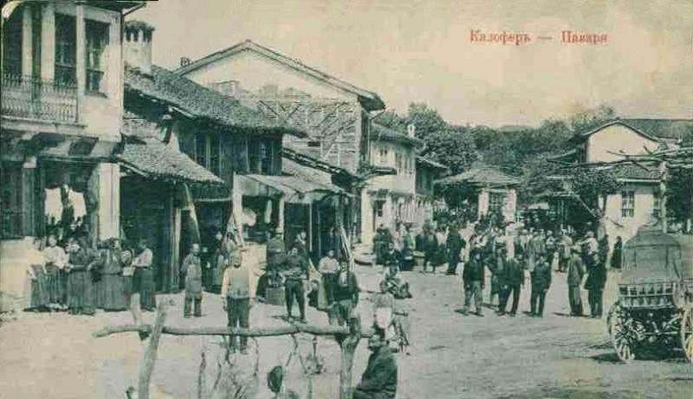
отец: Драгоя Ив. Бацов 1802 Калофер -1878 Карлово Болгария. Чорбаджи Карлово1869. мать: Екатерина Петра Бацова Стоянова 1805 Калофер -1878 Карлово Болгария.
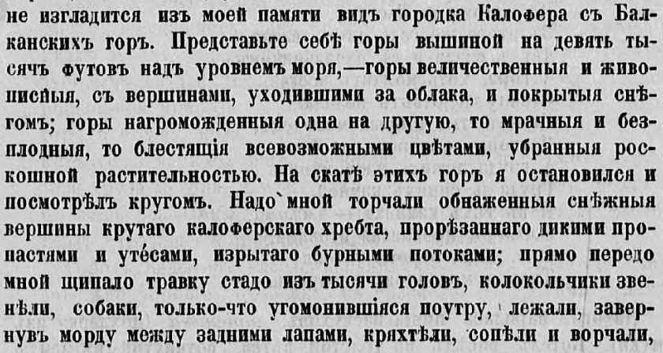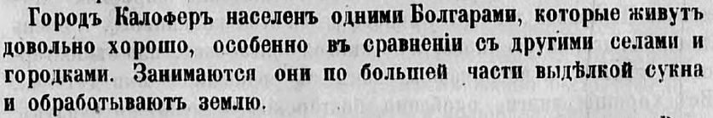
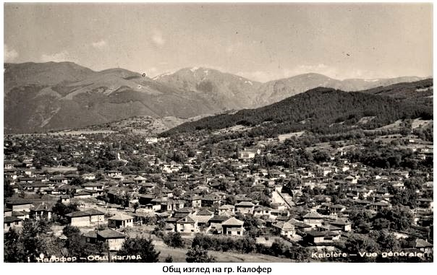
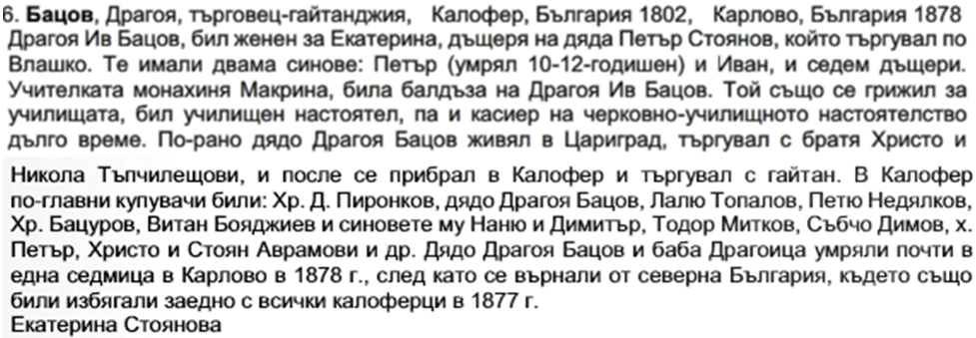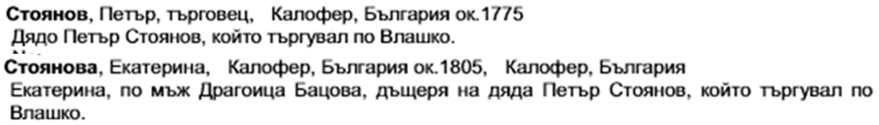
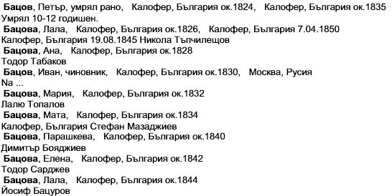
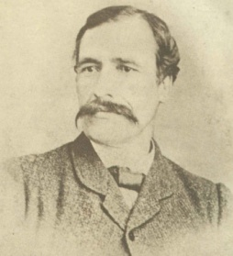
24 марта 1853 г. Георгий Стоиков Раковский в Болгарии создал “Тайное общество“ для подготовки восстания на болгарских землях – первая тайная революционная организация в национальном масштабе. Его активным помощником по обществу был калоферец Иван Бацов, торговец, управляющий делами известного в Константинополе торгового дома братьев-болгар Тыпчилештовых. (Ръководи се от Г. Раковски и калофереца Иван Бацов. Дейни членове са Павел Чалъков, Павел Грамадов, Цоко Каблешков).
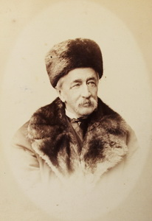
Александр Петрович Озеров 8.07.1817 - 19.07.1900.
15 мая 1854 года назначен состоять при главной квартире генерал - фельдмаршала.

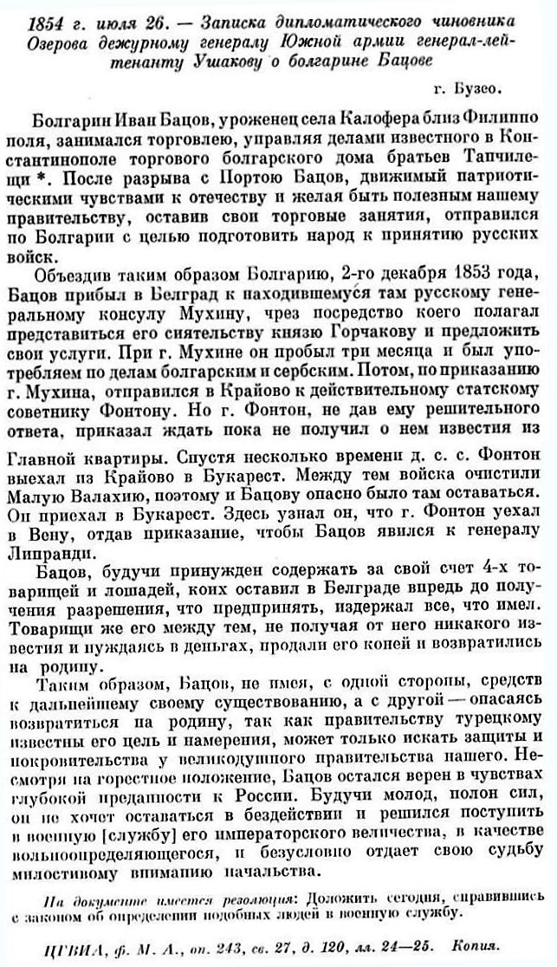
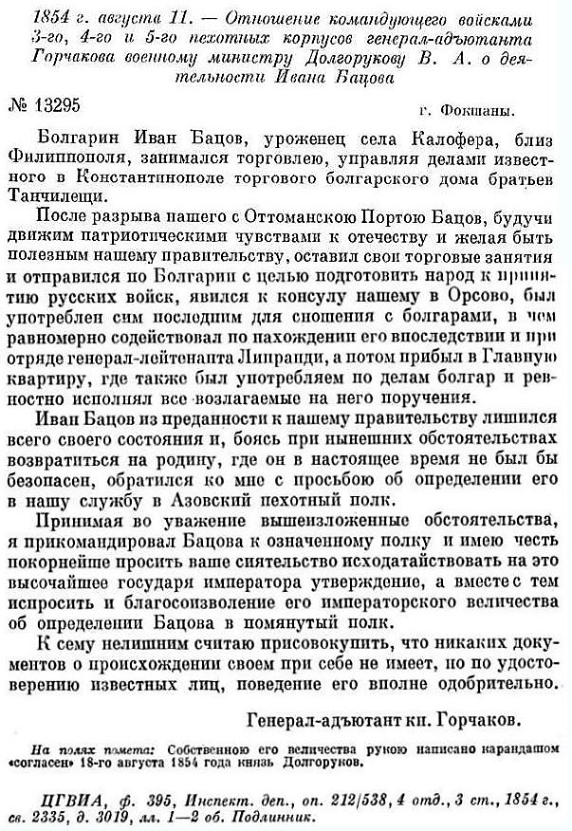
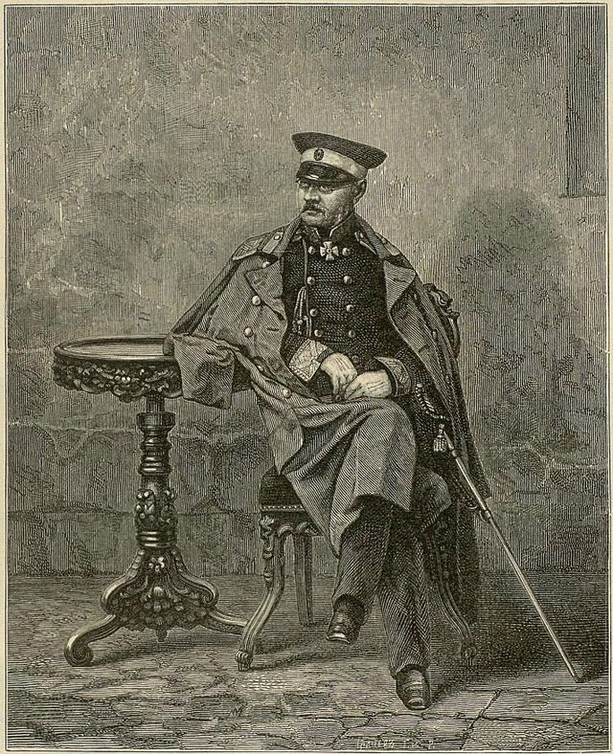
Михаил Дмитриевич Горчаков (1793 — 1861) — русский военачальник, генерал от артиллерии (1844), генерал-адъютант, командующий войсками в Крыму на исходе Крымской войны. Высочайшим указом 26 мая 1853 года генерал-адъютант князь Михаил Дмитриевич Горчаков 2-й был назначен командующим войсками 4-го и 5-го корпусов с приписанными к ним частями.
В 1854 году, при начале Восточной войны, начальству Горчакова вверены были войска 3-го, 4-го и 5-го пехотных корпусов, действовавших на Дунае и прибрежье Чёрного моря до Южного Буга.
Кампания на Дунае вообще шла неудачно, и войска Горчакова уже в исходе августа 1854 года были выведены из Валахии и Молдавии. По возвращении их в пределы империи Горчаков был назначен главнокомандующим Южной армией, расположенною на северо-западном прибрежье Чёрного моря и на реке Прут.
Когда последовала высадка союзников в Крыму, Горчаков по собственному почину, предупреждая высочайшие повеления, всячески старался содействовать удовлетворению материальных нужд крымской армии. Наконец начальство над этой армией пришлось принять самому Горчакову, и в самое тяжелое время; он руководил обороною Севастополя с февраля по август 1855 года.
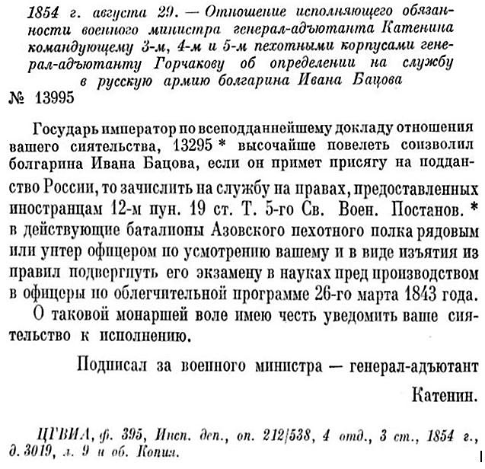 Старший научный сотрудник Института славяноведения и балканистики АН СССР, доктор исторических наук Василий Дмитриевич Конобеев.
О болгарине Бацове. 28-го июля 1854 г. // РГВИА. Ф. 9196. Оп. 243. Св. 27. Д. 120. Л. 24—32; пробыв некоторое время в Главной квартире, Иван Бацов был зачислен унтер-офицером в Азовский пехотный полк. 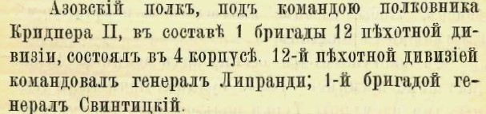 Пехотный полк в большинстве состоял из 4 батальонов, батальон из 4 рот, рота насчитывала 250 человек. В списке болгарской роты, прикрепленной к Азовскому пехотному полку под командой майора Крановича, насчитывалось 247 душ, из которых 197 были собственно болгарами, 16 — сербами, 33 — валахами и 1 был албанцем.

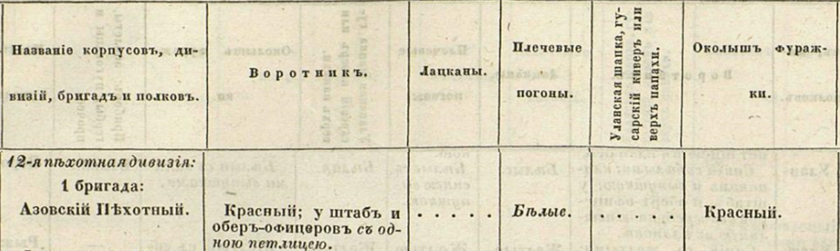
Генерал-лейтенант Павел Петрович Липранди. Командующий 12 пехотной дивизией.
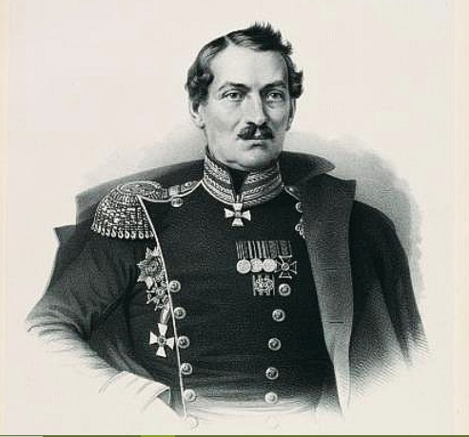
Павел Петрович Липранди (1796-1864)
Участник Отечественной войны (1812),декабрист, участник обороны Севастополя(1854-1855), знакомый А.С. Пушкина.
В 1853-1854 участвовал в операциях на Дунае. В сентябре 1854 послан с 12 пехотной дивизией на помощь Севастополю. 13 октября 1854 во главе сводного отряда захватил турецкие редуты и уничтожил британскую бригаду легкой кавалерии, которая числила в своём составе представителей самых аристократических фамилий Великобритании. Впоследствии это сражение назовут Балаклавским. За данное сражение Павел Петрович был удостоен золотой сабли с бриллиантами и надписью "За храбрость". Также П.П. Липранди участвовал в Инкермановском и Чернореченском сражениях.
Генерал-майор Константин Романович Семякин. Командир 1-й бригады (Азовский и Днепровский полки) 12-й пехотной дивизии.
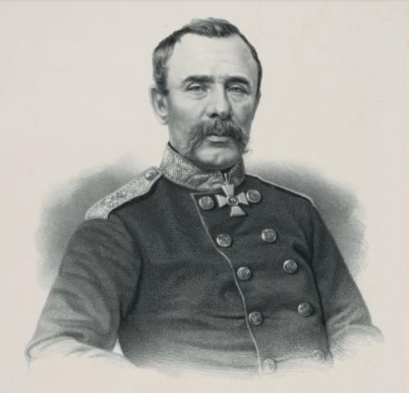

Барон Вильгельм Миронович Криденер. Полковник (c 06.12.1854 генерал-майор), командир Азовского Пехотного полка, участвовавший в военных действиях, происходивших в Малой Валахии и в Крыму. Особенно отличился: 13го октября 1854 года - взятием с боя, лично предводимым им Азовским полком, Турецких редутов у селения Кадыкиой, близ Балаклавы, и 5го февраля 1855 - при атаке г. Евпатории.
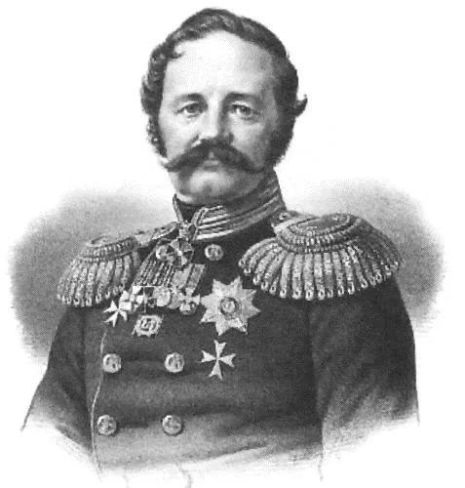

1.07.1853 г. - полк вступил в пределы Румынии и проследовал в Дунайские княжества.
1853-08.1854 гг. - участвовал в незначительных делах в Дунайских княжествах.
Приказ №2.940 от 8 сентября 1854 г. командующего Южной армией на переход в Крым, на подкрепление севастопольскому гарнизону.
13.10.1854 г. - участвовал в сражении при Кадыкиойских высотах, занял с боем турецкий редут № 1, где захватил знамя, 3 орудия и уничтожил значительную часть гарнизона.
5.02.1855 г. - участвовал в штурме Евпатории: ранен командир полковник Криденер.
9.05.1855 г. - поступил в состав севастопольского гарнизона
1855 г. - участвовал в сражении при р. Черной: из 4 батальонов осталось людей лишь на 2 батальона
1855 г. - участвовал в обороне Малахова кургана
28.08.1855 г. - отступил из Севастополя
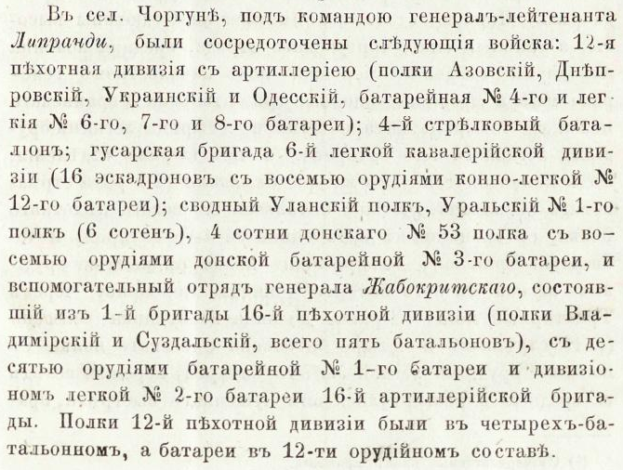
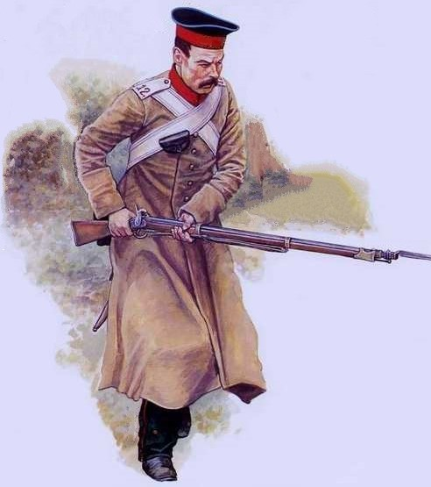
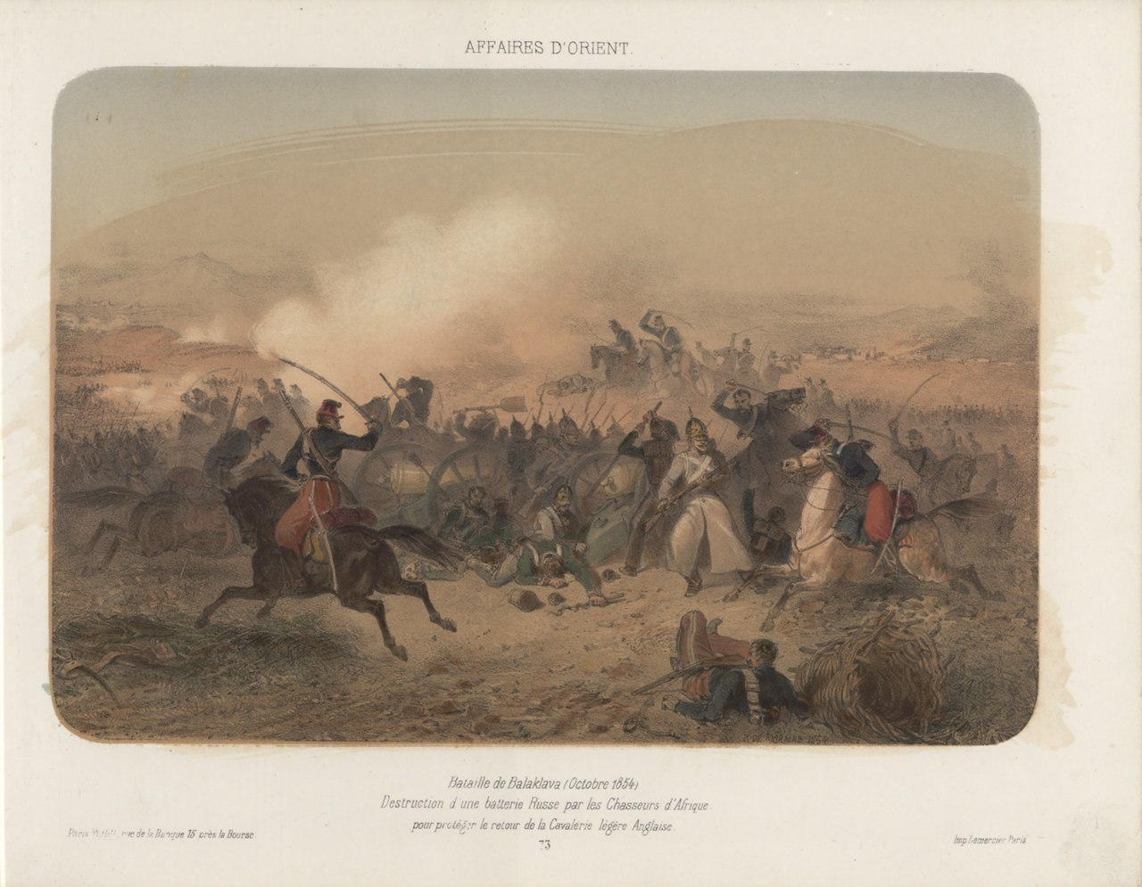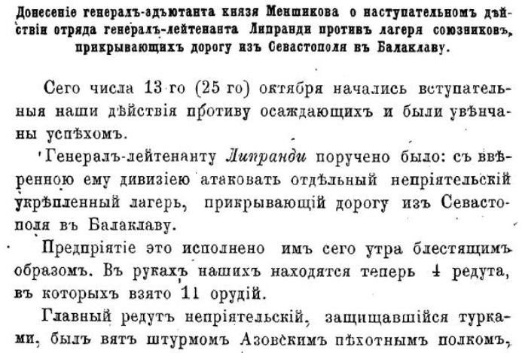
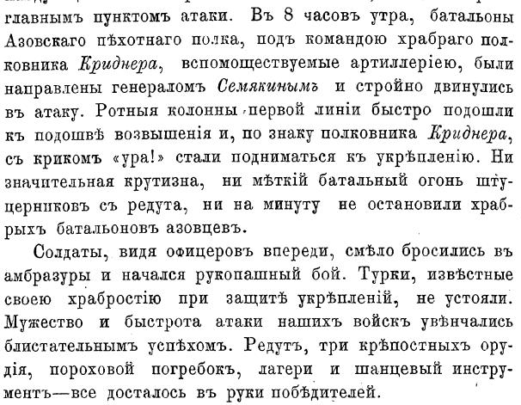
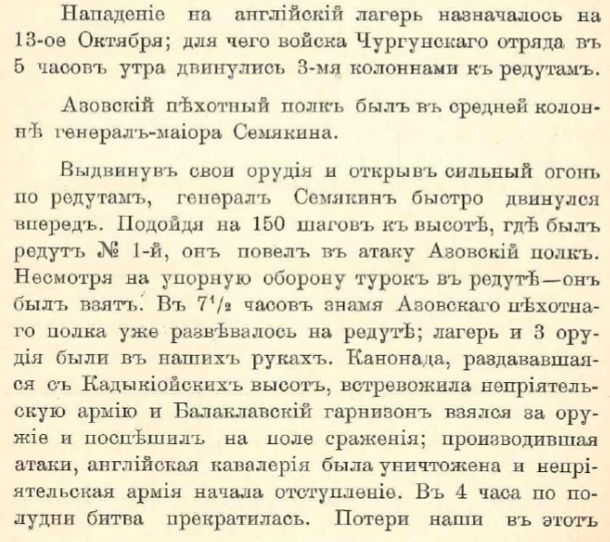

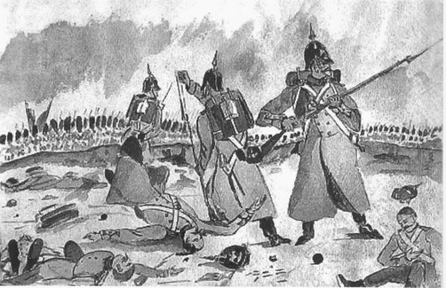
Русская пехота в бою. Рисунок английского полковника (в Крыму — лейтенанта Стрелковой бригады) Вильяма Томаса Маркхема показывает стойкость солдат Российской императорской армии периода Крымской войны. 1854 г.
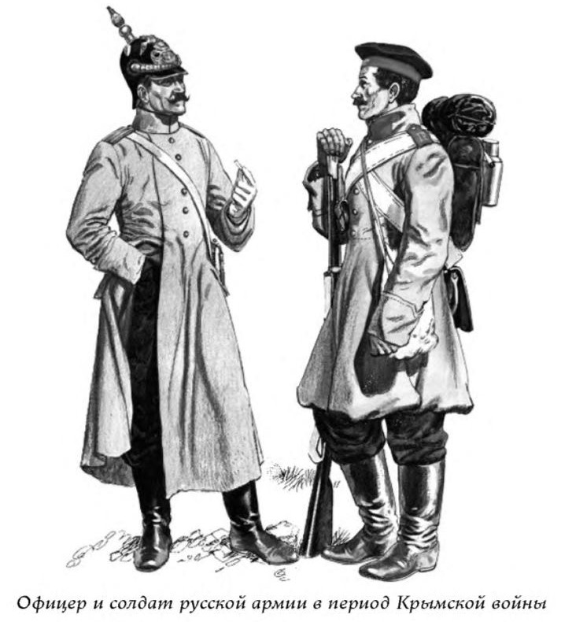
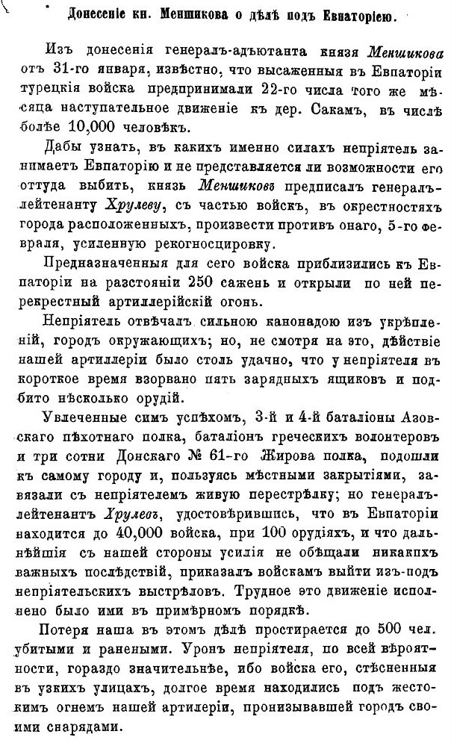
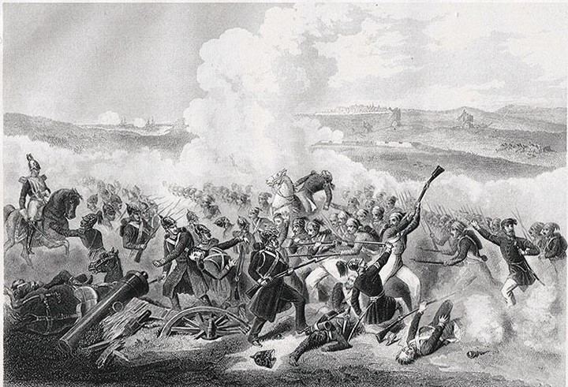 Штурм Евпатории 5 февраля 1855 года.
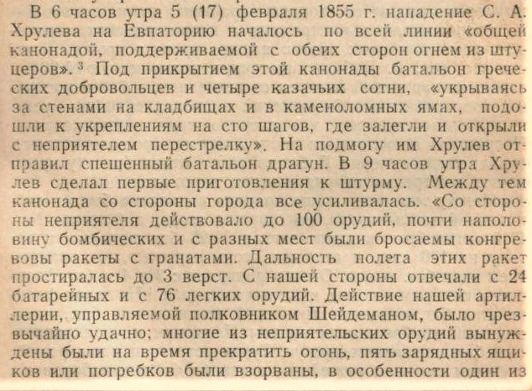
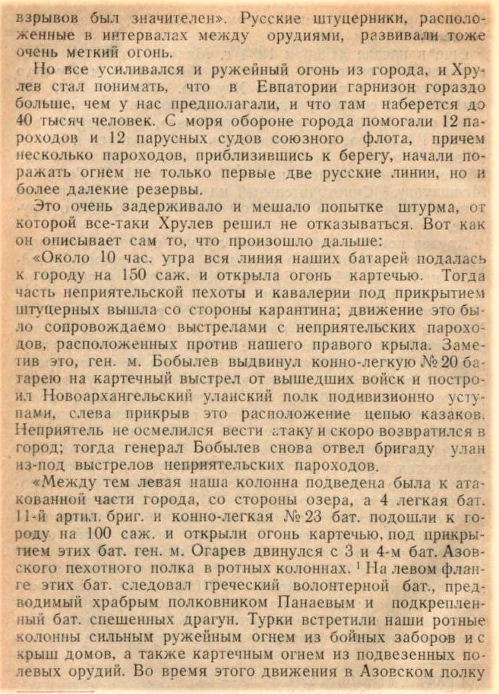
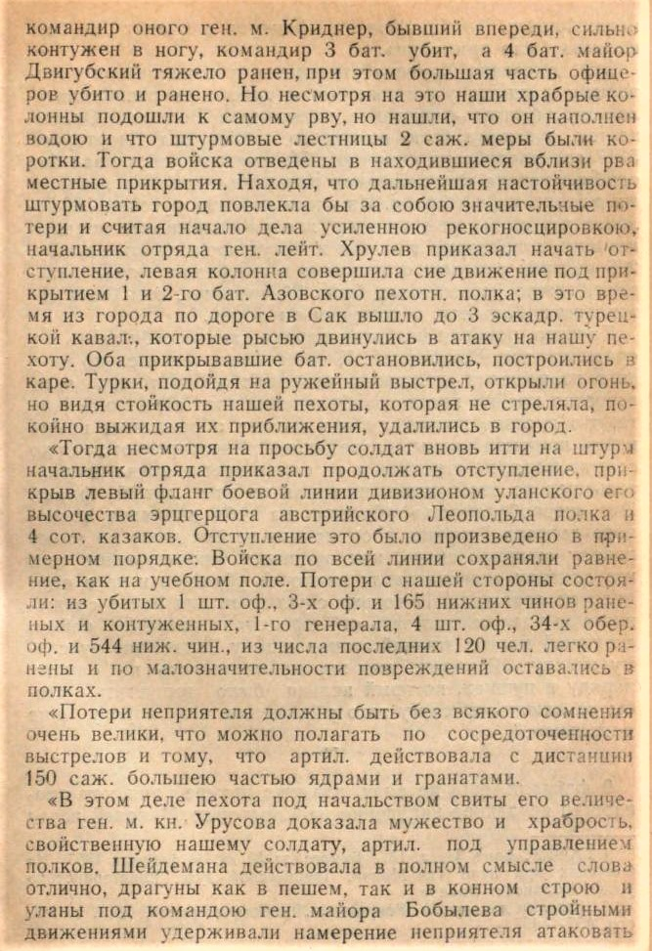
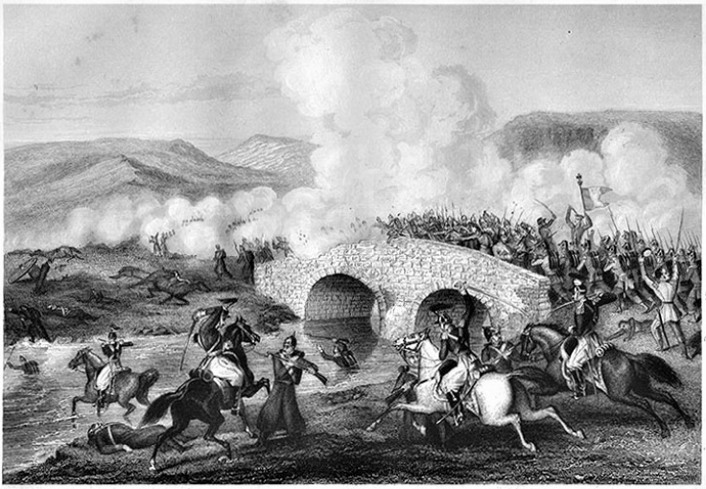 Сражение при реке Черной 4 августа 1855 года.

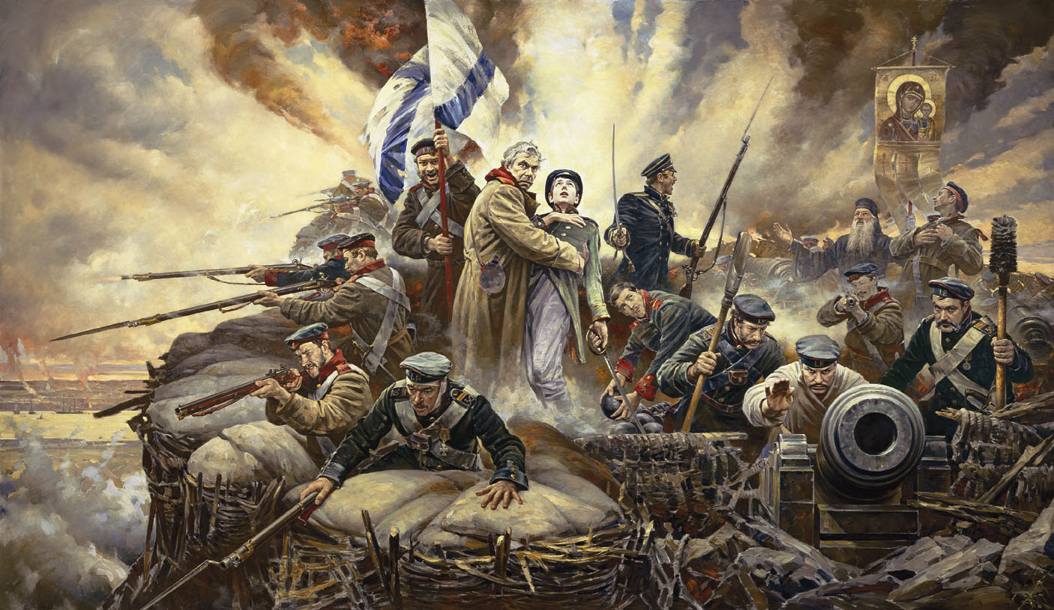

В сентябре 1855 года франко-английские войска захватили последнюю точку обороны Севастополя – Малахов курган. Город пережил 11 месяцев осады, однако в результате был сдан войскам союзников. Это поражение стало ключевым и послужило импульсом для завершения войны.
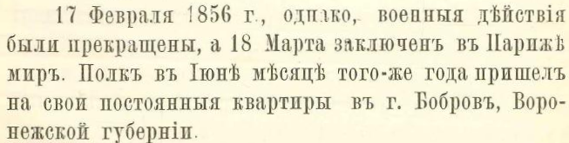

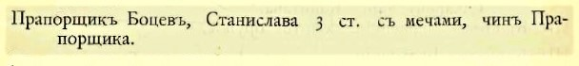

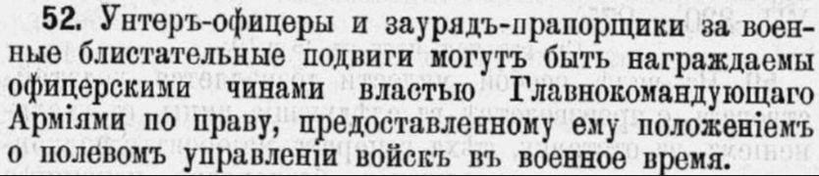

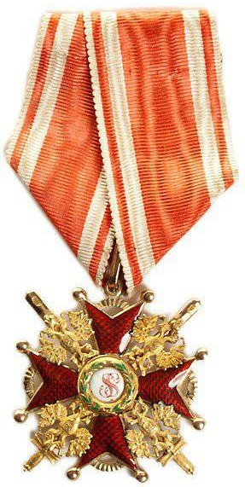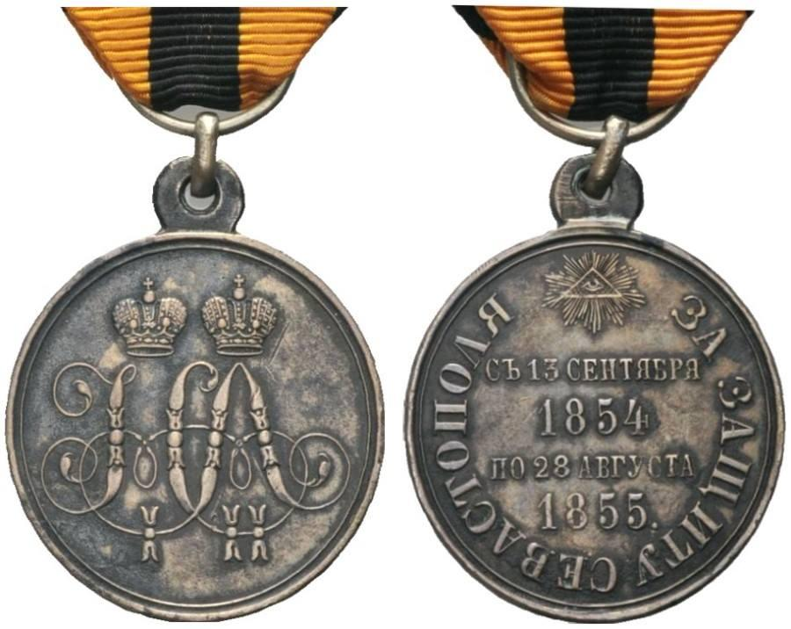
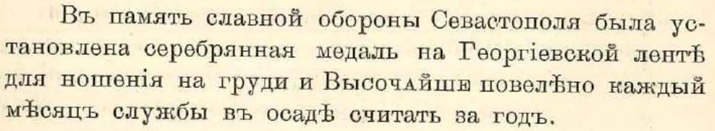
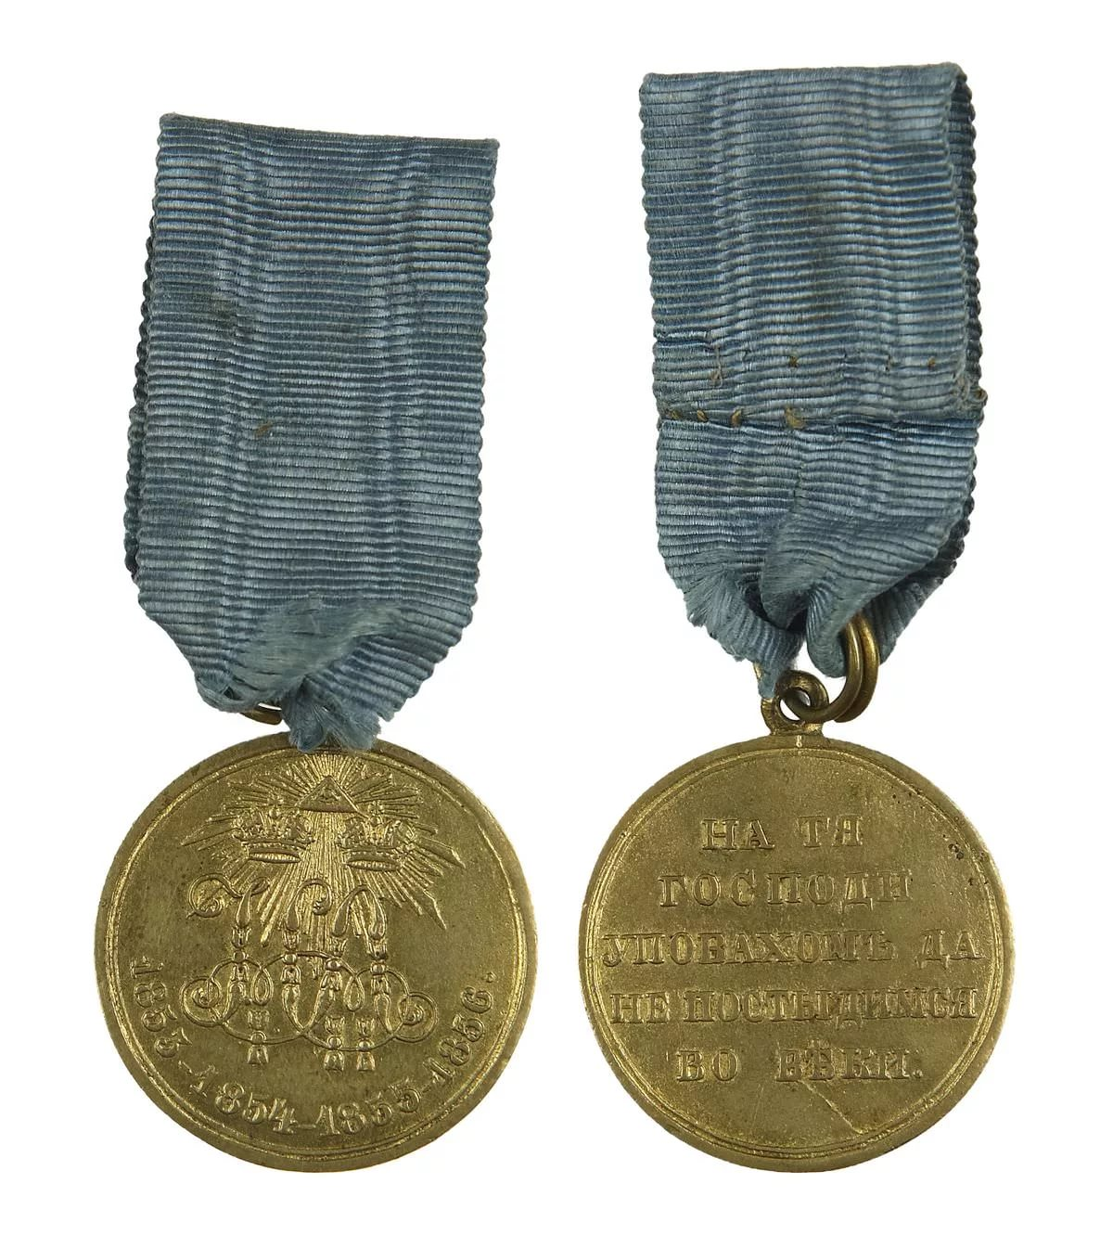 Медаль «В память войны 1853—1856» —высочайше утверждённая награда Российской империи. Учреждена в ознаменование завершения Крымской войны (1853—1856) и по случаю коронации Александра II. Медаль из светлой бронзы на Андреевской ленте.
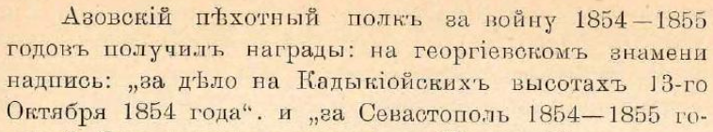
увольняются в отпуск на 4месяца 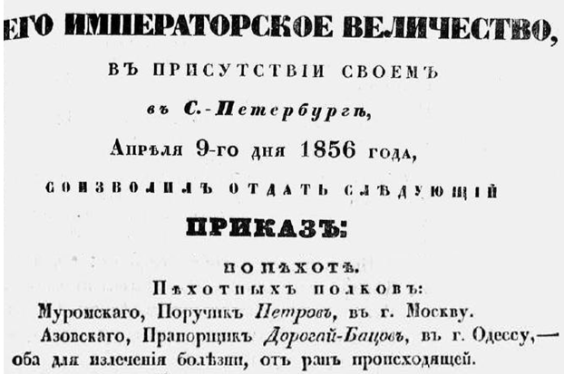
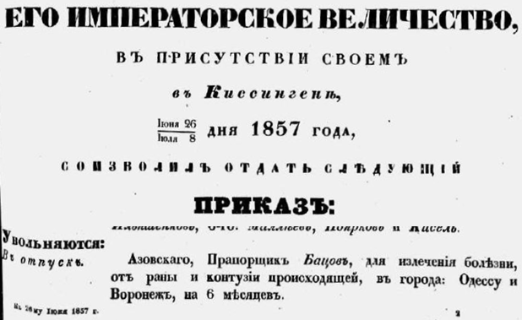

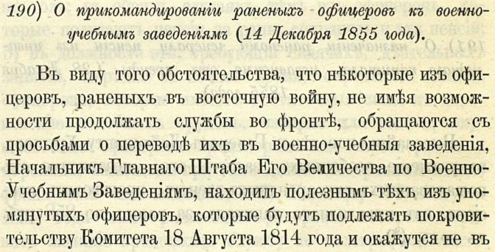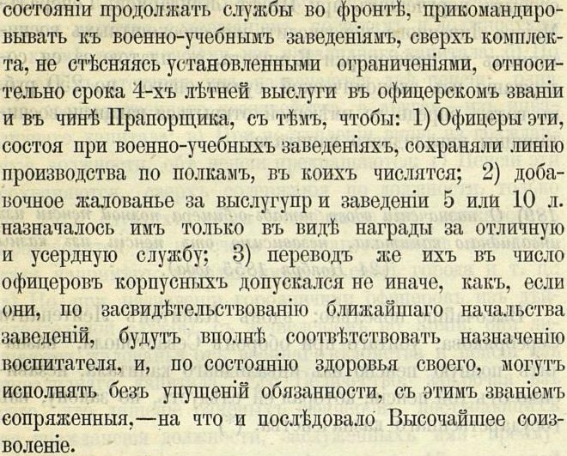
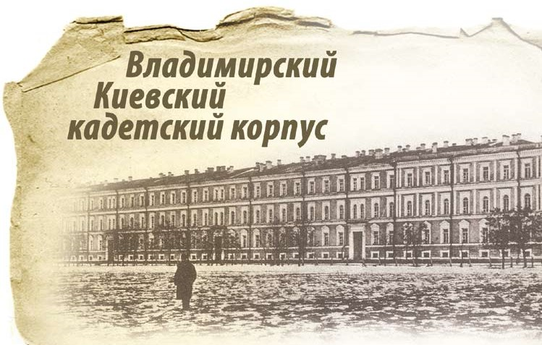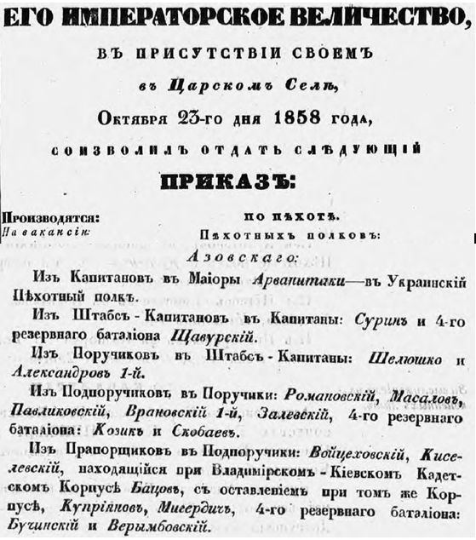
Юбилейный сборник Михайловского Воронежского кадетского корпуса. 1845-1895. Сост. законоучитель Корпуса, свящ. Ст. Зверев. Воронеж. 1898г

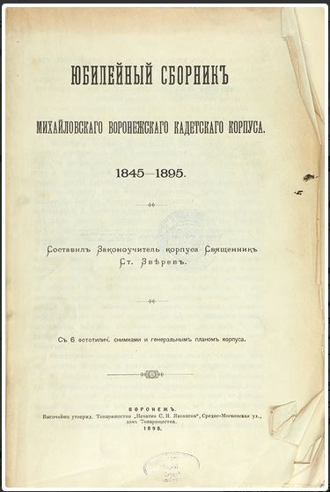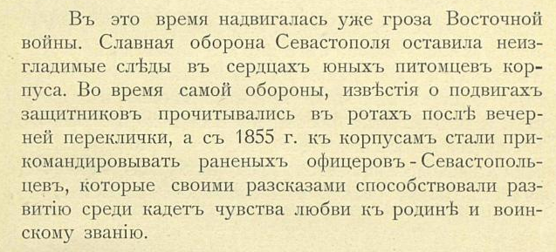

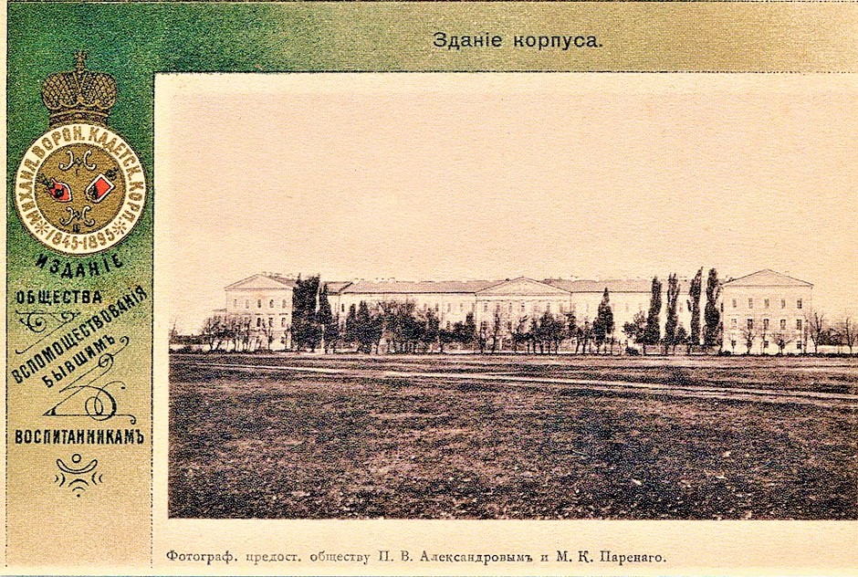

Адрес Календарь общий штат России. 1858г. Стр. 294. 1859 стр.294 1860г. стр.557 Московский Военно-Учебный округ. Михайловский-Воронежский кадетский корпус.
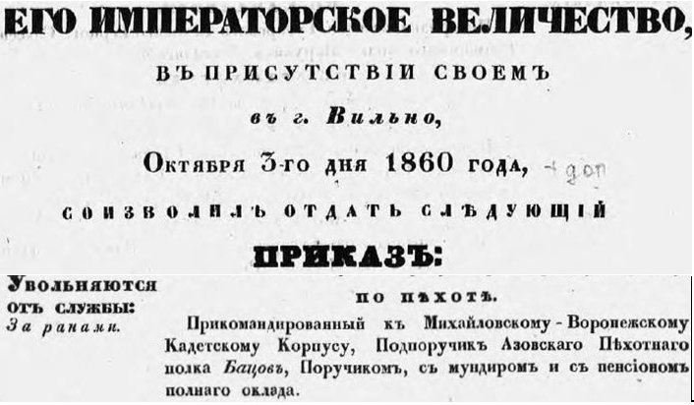 Под покровительство Александровского комитета о раненых.

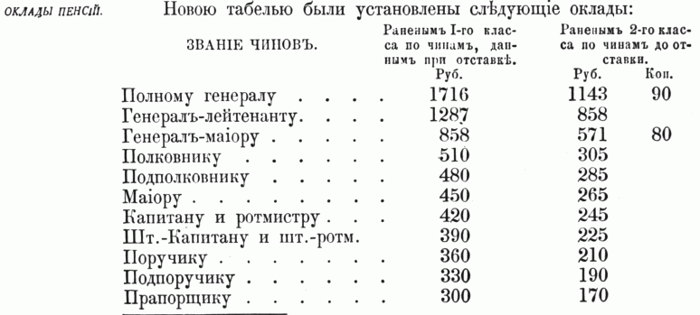
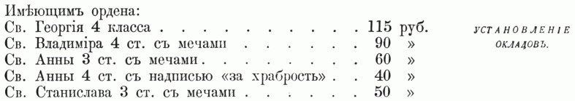

Село Нескучное расположенное среди бескрайних полей в живописной долине реки Муромки когда-то было самой южной окраиной Курской губернии. В середине XIX века село принадлежало коллежскому регистратору Николаю Федоровичу Васькову.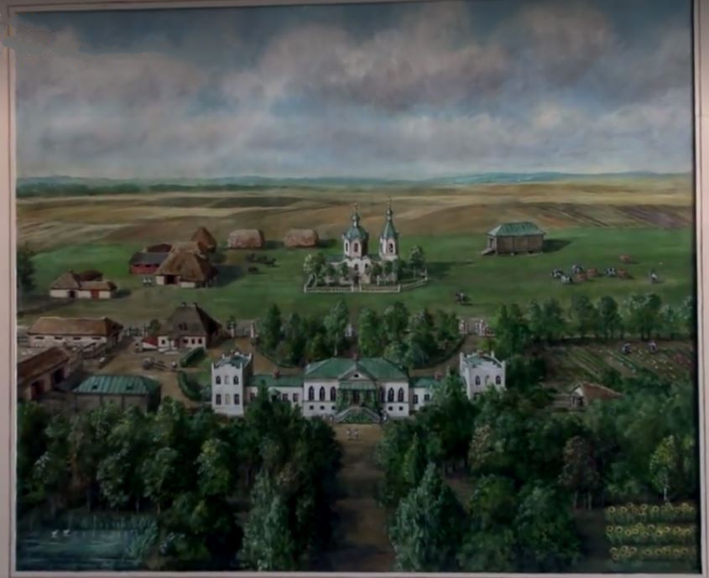 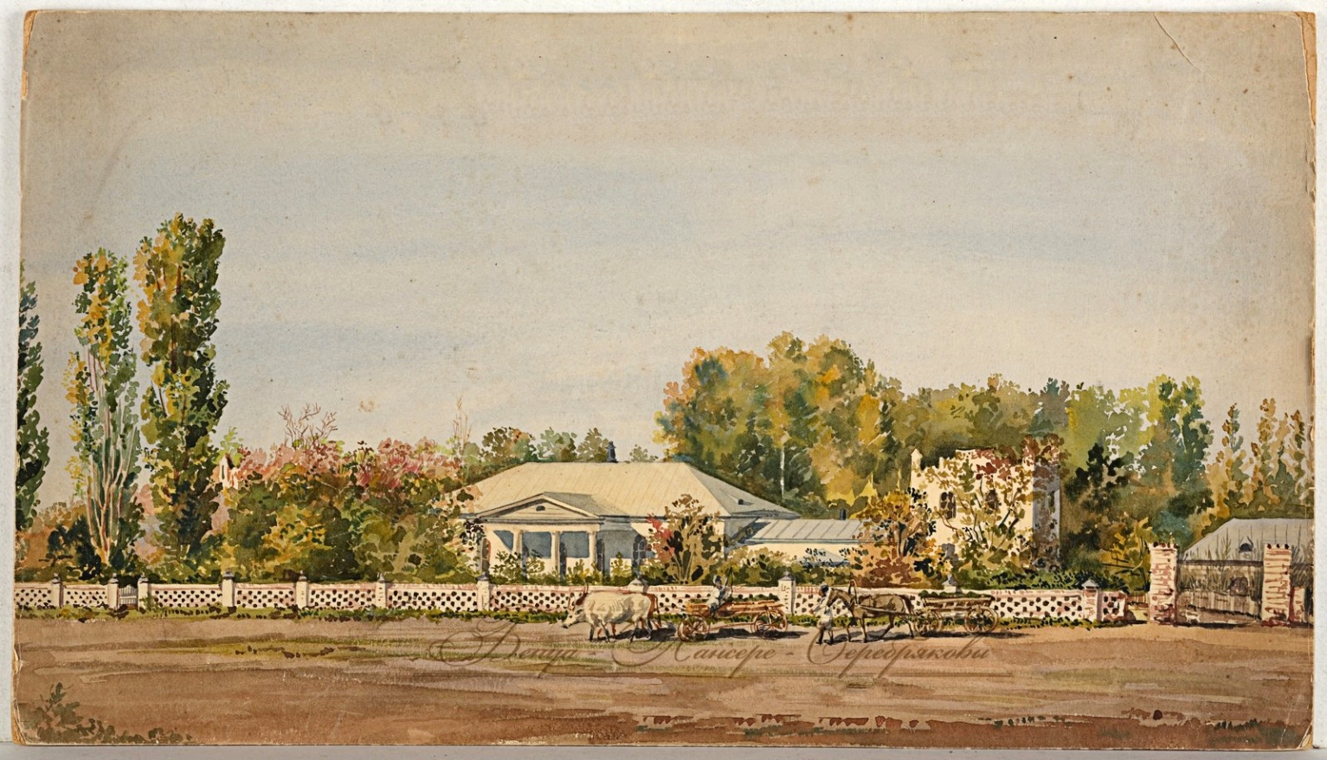
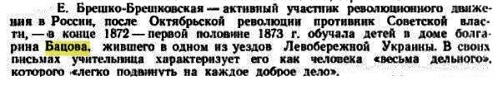
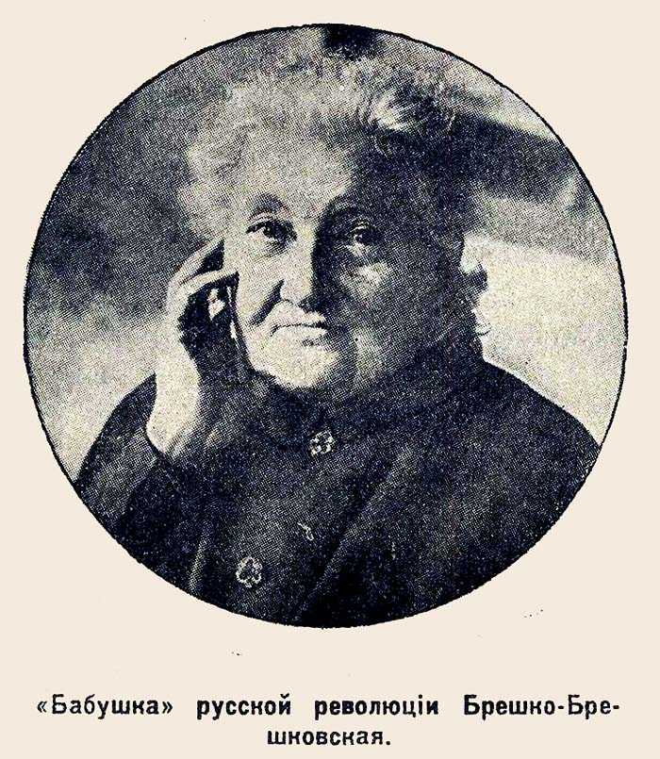
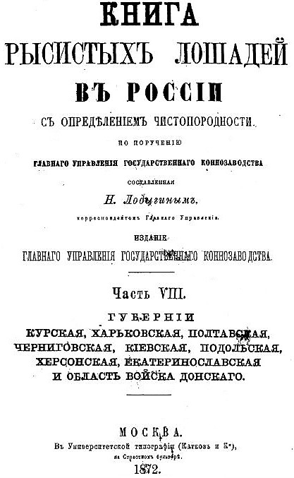
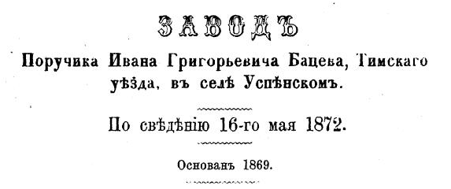
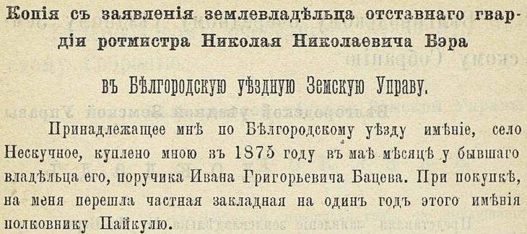

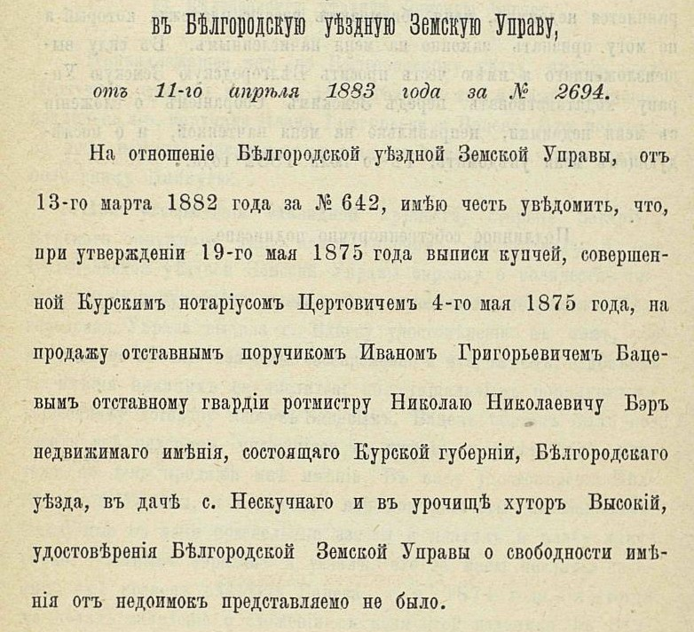
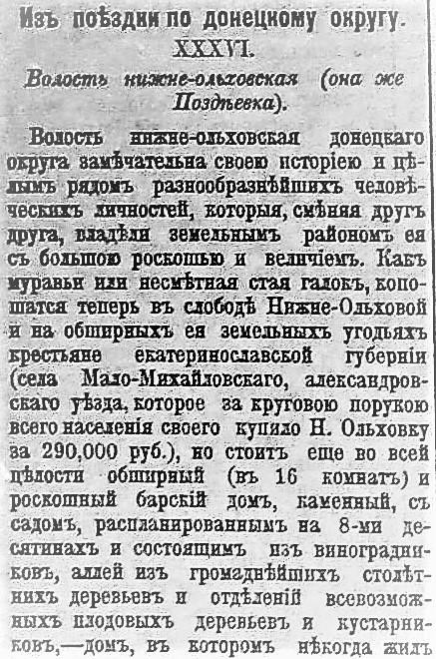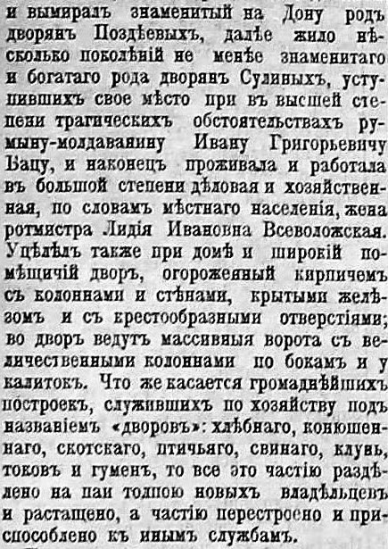
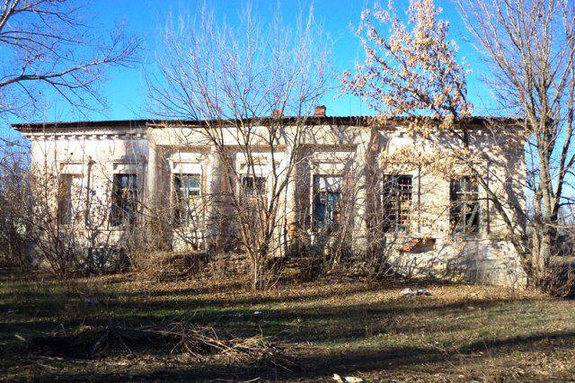
Дом помещика (наше время).
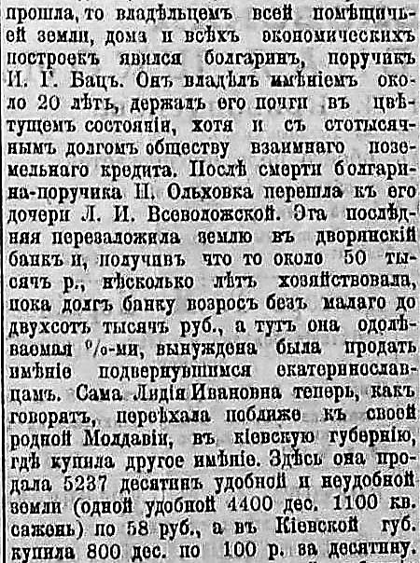

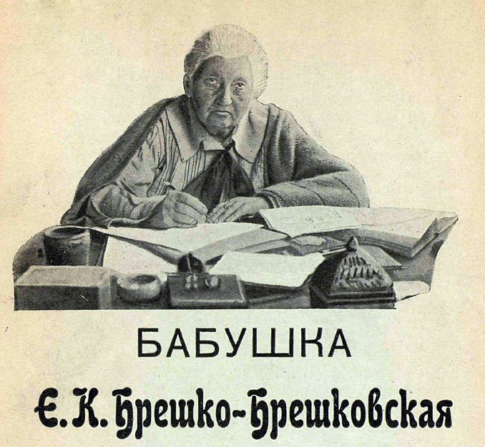
В конце 1872 – первой полвины 1873 г. должность домашней учительницы в доме болгарина Бацова занимала Екатерина Константиновна Брешко-Брешковская (Известна как «бабушка русской революции»).

Дети:
Всеволожская (Бацова) Лидия Ивановна 1859 - 12 июня 1908 г.
МК Архангельской церкви слободы Нижне-Ольховой (Паздеевой), 1882 год
04 апреля, запись о браке
Жених: Московской губ. Серпуховского у., отставной ротмистр Пётр Николаевич Всеволожский, православного вероисповедания, 1-м браком, 26 лет.
Невеста: сл.Нижне-Ольховой поручика дочь Лидия Ивановна Бацова, православного вероисповедания, 1-м браком, 22 года.
Соколова (Бацова) Екатерина Ивановна 1862 (пра-пра ...…бабушка) Свидетельство.
В метрической книге Михаилоархангельской церкви, что при Орловском Бахтина Кадетском корпусе
1886 года Генваря 15 обвенчаны:
Жених состоящий в запасе полевой пешей Артиллерии поручик Сергей Ивановичъ Соколовъ 24 лет, православного исповедания, первым браком,
и невеста дочь умершего поручика Ивана Григорьевича Дорогой-Бацево девица Екатерина Ивановна Дорогой-Бацева, 23 лет, православного исповедания;
поручителями были
по женихе Действительный Студент Петр Иванович Барманский и дворянин Виктор Александрович Бриммер,
по невесте Поручик Николай Бриммер и юнкер Владимер Бацев.
Таинство брака совершал Протоиерей Димитрий Гаврилович Аракин с причтом. 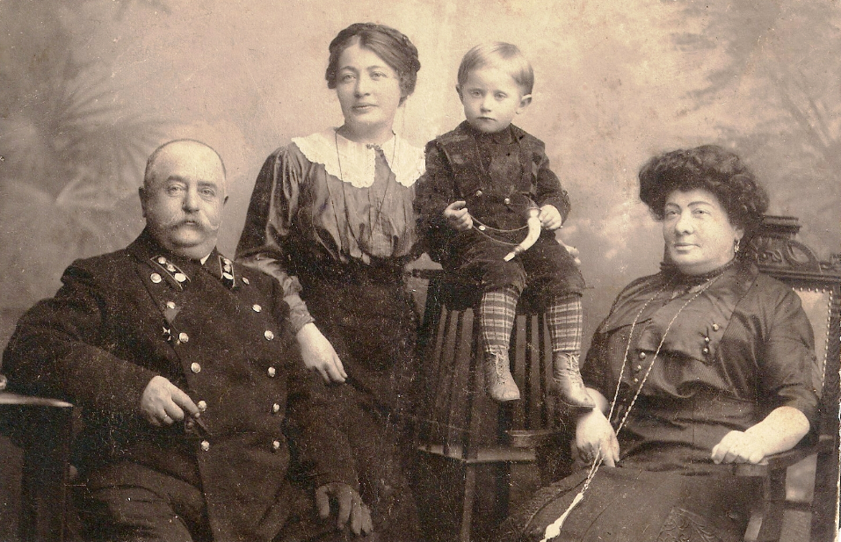
Бацовъ Владиміръ Ивановичъ 01.10.1865 Полковникъ. Награжден «Георгиевским оружием». 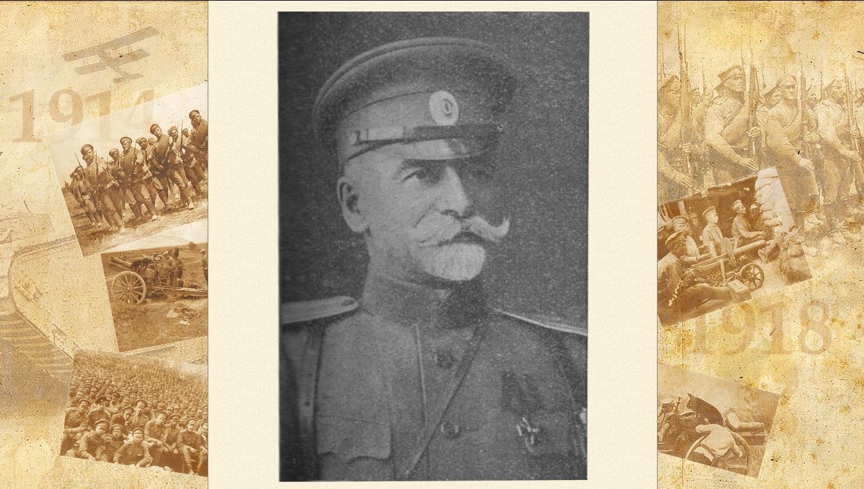

Бацовъ Александръ Ивановичъ, 1871
Лицей Цесаревича Николая. Коллежский секретарь. Министерство финансов: Крестьянский поземельный банк. Петроград старший бухгалтер. 1916г.
Краснянская (Бацова) Евгения Ивановна 1874 – 31 января 1954 г.
Русское кладбище Кокад в Ницце
Краснянский Константин Петрович р. 30 июня 1862г., (ст. Гундоровской) в службе и классном чине с 1887 г. Действительным Статским Советником с 1913 г. и на сентябрь 1916 г. Служил по Министерству юстиции. Харьковский судебный округ. Судебная палата. 3-й гражданский департамент. Председатель. А.К. Общий штат России 1916 стр.1161. Член правительственного сената. В Донской армии; с февраля 1919 сенатор гражданского департамента.

